## 项目初始密码

管理员： admin 123456

普通用户 毛三仙 a1

## 软件的安装（以下都是必须的）

### node.js(链接如下)

https://nodejs.org/download/release/v14.16.1/

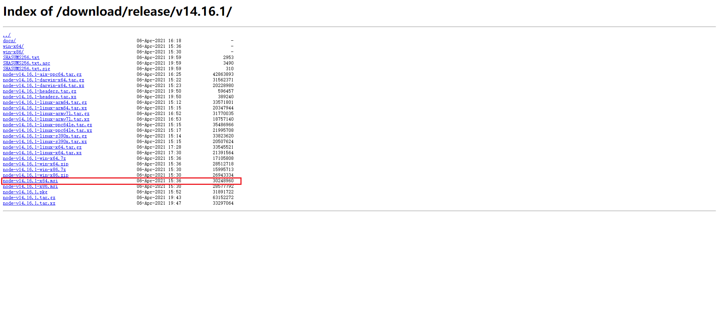

注意： 不推荐安装在C盘

安装完成之后进行环境配置，具体操作看文档(链接如下)

<https://blog.csdn.net/m0_74149462/article/details/129355421>

### git(链接如下)

<https://git-scm.com/>

注意：不推荐安装在C盘

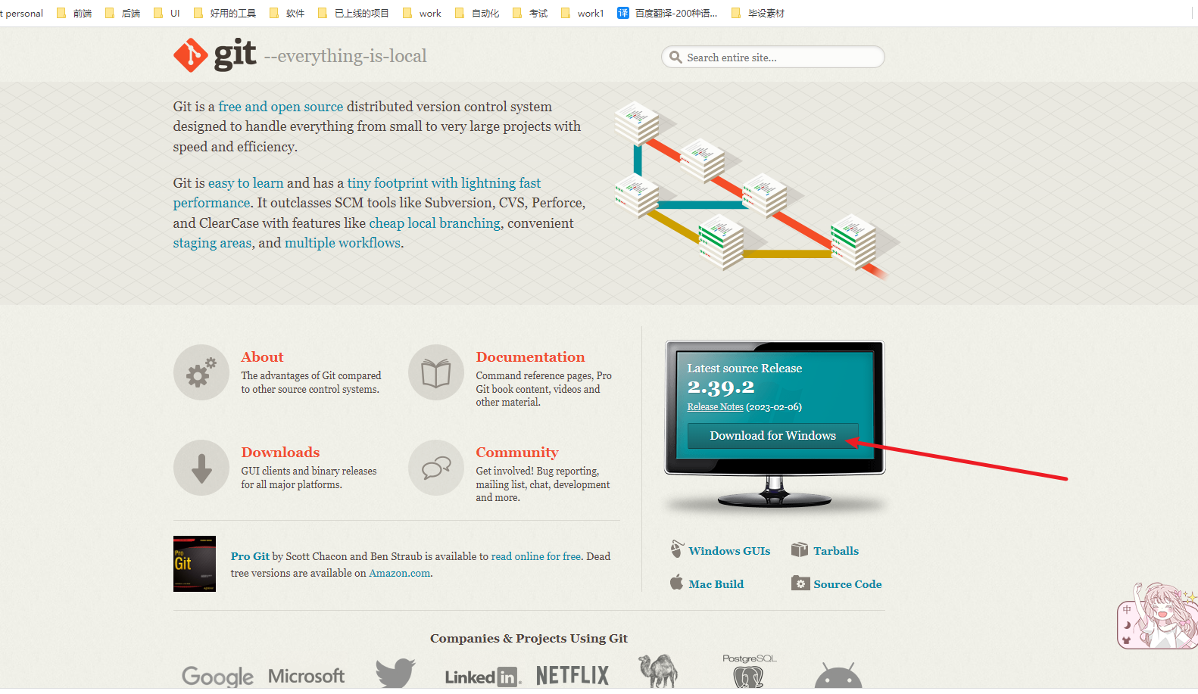

### 以上操作全部完成后，在桌面任意空白处右击

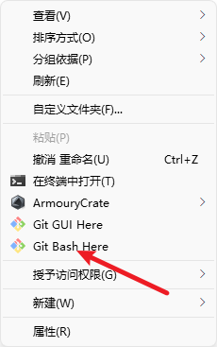点击此选项，执行如下命令

##### node -v (查看安装的node版本号)

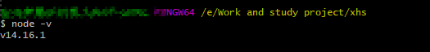

### vscode(链接如下)

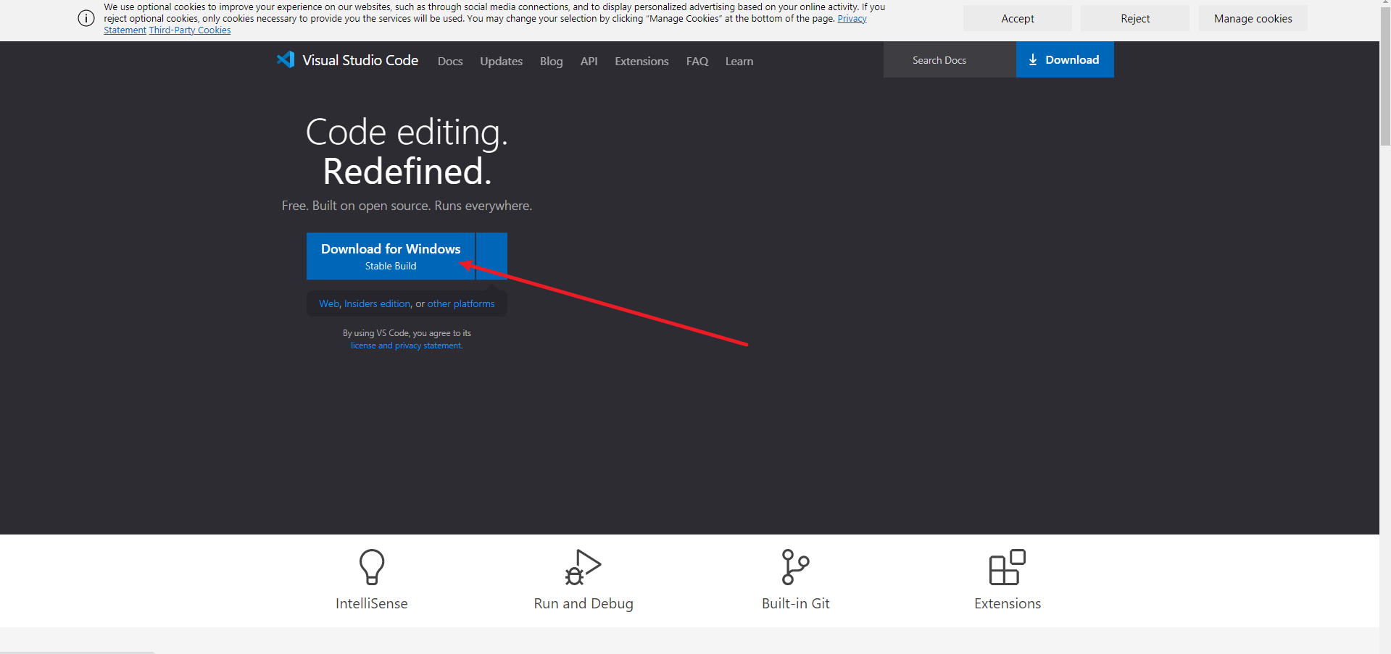

以上软件全部都是一键安装即可，但是注意修改文件路径

### 在vscode中打开存储代码的文件